採訪主題: 熱愛慢跑的爸爸

訪問動機:
慢跑是爸爸最喜歡的運動,正好學校有要做這份功課,那我就來採訪他好了!不過需要照片,蠻麻煩的,目前是中午12點30分,現在還要拍他運動時的照片……好像有點太難了點,不過爸爸既然堅持我要寫完作業,那我也沒辦法了,那也順便來個訪問吧!!
事前準備:
1 準備筆與紙
2 帶相機
3 想好訪問內容

4 電腦一台

5 word 2007
6 決定時間

圖片來源:網路及多媒體藝廊

訪問問題:

1.為何如此喜愛面跑這項活動?

2.慢跑對人的好處?

3.在慢跑中獲的了甚麼?

4.為什麼要赤腳跑步?

訪問內容(回答在下文中):

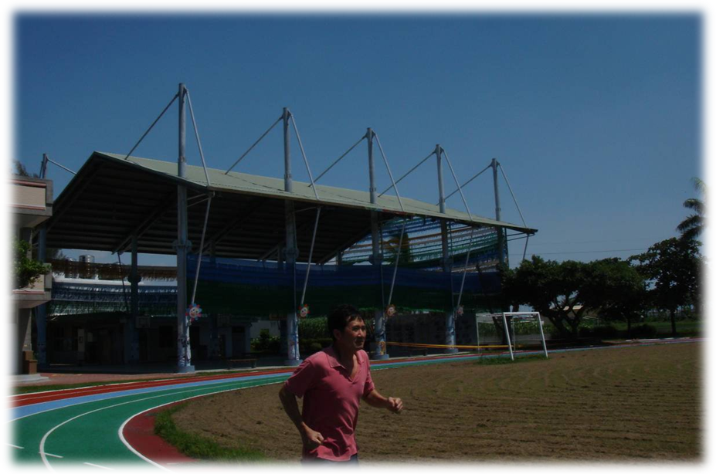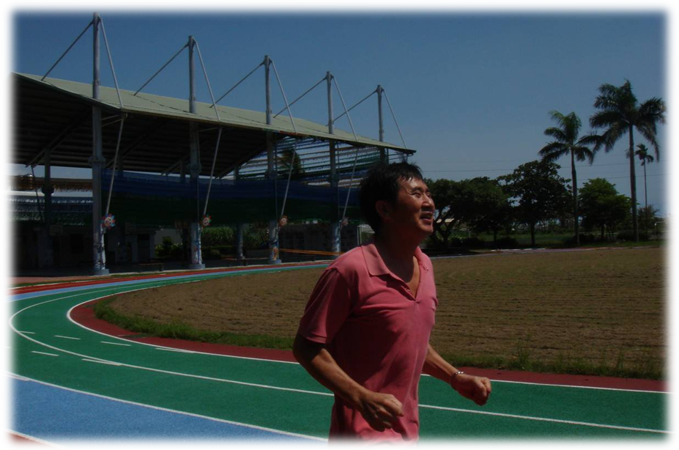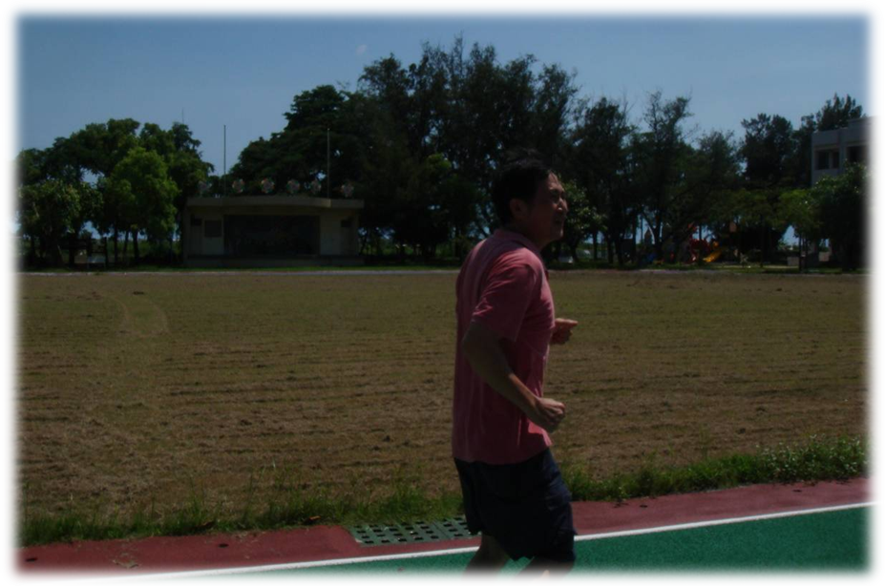 再訪問的過程中,爸爸提到:「慢跑是一種有益身心的運動,既不會太累、太喘又可以鍛鍊心性和活絡精神,讓自己看起來年輕十幾歲。(回答任題1)」,因此每當零晨五點一到他就會跑到附近的國小、公園或者更遠的地方慢跑。他平時運動完後都會露出陽光般的笑容說:「運動過後汗水淋漓,這時再只要沖個冷水澡,就會是人生的一大享受!!」,但是他跑不完後全身都是汗水,一點都不帥,而且還很臭。我問他: 「為什麼早上不讓自己多睡一點覺,而要去運動呢?」爸爸回答:「每個人都需要適當的運動,而且運動可以減少壓力和鍛鍊身體,身理和心理方面都能獲得調適。(回答問題2 和 問題3)」,我爸爸有時候會光著腳丫子就開始跑步,這次也不例外,爸爸說:「赤腳跑步對身體超讚的啦!(回答問題4)」可是我想爸爸還沒跑完腳就會痛的要死或磨到破皮了吧!!所以我還是建議爸爸穿雙布鞋比較妥當,以免慢跑時會破皮流血,留下醜醜的疤痕,腳底也不至於會那麼髒。
照片來源:爸爸照片
地點:安佃國小
心得分享：
健康的身心是每個人都求之不得的,而運動休閒是健康生活、身心協調不可或缺的要素之一,所以我們不要整天都窩在家裡看電視、玩電腦當起了宅男,偶爾要出外跑跑步、打打球,這樣我們的身心才會健康。而在所有的運動裡跑步應該算是最簡單、最容易做的運動之一,不需要任何特殊設施也不用花任何的錢,只需要找一個空曠的地方、準備一雙健全的腳便能夠開始的運動了,而且每天只要抽個幾十分鐘來跑步,我們便能夠擁有健康的身心,又可以減肥,維持曼妙的身材,如此的簡單、容易,那我們又何嘗不去嘗試看看呢?

瀛海中學 國一二班 18號 許淳淵

